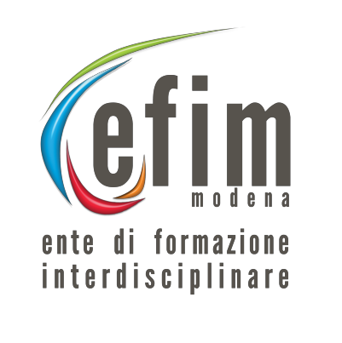
Ente di Formazione Interdisciplinare Modena

Ente di formazione Interdisciplinare Modena
Via Scaglia est 144 - 41126 Modena tel. 059.343585
info@efim.eu

La comunicazione di successo per il professionista moderno
15/12/2015

MODULO DI ISCRIZIONE

Da trasmettere a mezzo e-mail al seguente indirizzo: info@efim.eu

PARTECIPANTE

Cognome e Nome
Indirizzo

Mail

Tel.

Ente di appartenenza

Acconsento al trattamento dei dati comunicati ai sensi dell’art. 13 D.Lgs. 196/2003

FIRMA ...............................................

